2024年勞動部勞動力發展署桃竹苗分署
AI無人機飛控暨AI智慧控制創意競賽
壹、主旨：
一、藉由競賽激發學生動手實作，透過嫻熟科技工具運用並結合科技媒材資源，落實STEM教育，活化資訊課程。
二、本活動鼓勵學生於科技領域學習到的相關知識與技能發揮於競賽過程中，進而促使學生透過準備與體驗無人機飛控與程控競賽，深化並理解機械控制及程式運作原理等技能，熟稔機電整合之概念，並培養學習團隊合作。
貳、競賽詳細資訊：
一、報名日期：113年2月17日(星期六)至113年4月26日(星期五)截止
二、競賽日期：113年5月29日(星期三) 08:00-16:00
三、競賽地點：桃園市方曙商工
四、活動網址：http://www.fsvs.tyc.edu.tw
五、辦理單位：
(一)指導單位：勞動部勞動力發展署桃竹苗分署
(二)主辦單位：方曙商工高級中等學校、
(三)協辦單位：國立勤益科技大學、中華科技大學、萬能科技大學、先創國際股份有限公司
(四)競賽時程表：
時間 | 比賽區分 | 主持人
8:30 - 9:30 | 開幕儀式 | 各級長官
10:00 - 11:00 | 【國小、國中、高中組】  初賽 | 方曙商工
11:00 - 12:00 | 【國小、國中、高中組】  初賽 | 方曙商工
12:00 - 13:00 | 午餐
13:00 ~ 14:00 | 【國小、國中組】決賽 | 方曙商工
14:00 ~ 14:30 | 【高中組】決賽 | 方曙商工
15:00 ~ 15:25 | 閉幕儀式及頒獎 | 各級長官
15:30~ | 賦歸
叁、報名資訊：
一、報名資格：
(一)各公私立高中及國中、小學校皆可參賽，以學校為單位組隊參加(112學年度註冊在籍學生)。
(二)選手須攜帶相關身份證明文件(國民身分證或健保卡或具有照片的學生證明文件)備查。
(三)報名「無人機360度巡檢賽」之學生須取得民航局學習證始可報名參賽。
二、報名規定：
(一)國小組：須在各區境內國民小學註冊之在籍學生。
(二)國中組：須在各區境內國民中學註冊之在籍學生。
(三)高中組：須在各區境內高級中等學校註冊之在籍學生。
比賽項目 | 國小組 | 國中組 | 高中組
無人機飛控障礙賽 | √ | √ | √
無人機智慧控制障礙賽 |  | √ | √
無人機360度巡檢賽 |  |  | √
三、競賽日期：113年5月29日(星期三)。
四、報名時間及流程：113年2月17日至113年4月26日(報名額滿為止，選手最多限50隊)
流程 | 日期
線上報名 | 113年2月17日(星期六)上午 9時至  113年4月26日(星期五)下午5時
公布參賽名單 | 113年 5月3日(星期五)中午 12時後
領隊會議 | 113年 4月30日(星期二)下午2時至4時
比賽日期及頒獎 | 113年 5月29日 (星期三)
五、報名方式：
(一)電子郵件報名：請完成(附件一)表格並掃描或拍照(須清晰可辨識)寄至電子郵件信箱：yuyu5315@gmail.com
(二)線上報名：請到官網詳填報名資料http://www.fsvs.tyc.edu.tw/ischool/publish_page/109/
(三)錄取名單於113年5月3日於方曙商工網頁上公布。完成報名即視同授權主辦單位使用參賽者個人資料辦理保險等事宜。
六、報名費用：無。
肆、競賽材料：桃園市各國中、小參加隊伍每隊二人以上補助2000元材料費，每校限二隊。
伍、競賽辦法：
一、「室內無人機飛控障礙賽」如附件一。
二、「室內無人機智慧控制障礙賽」如附件二。
三、「無人機360度巡檢賽」如附件三。

陸、獎項：
一、參賽選手
(一)第一名：每項目獎狀一紙、獎金3000元。
(二)第二名：每項目獎狀一紙、獎金2000元。
(三)第三名：每項目獎狀一紙、獎金1000元。
(四)佳 作：每項目獎狀三紙、獎品三份。
二、參賽選手指導教師
(一)第一名：參賽學校指導教師嘉獎兩次，協助教師、行政人員嘉獎乙次。
(二)第二名：參賽學校指導教師嘉獎乙次，協助教師、行政人員獎狀一紙。
(三)第三名：參賽學校指導教師獎狀一紙。
柒、行政事項：
一、提供競賽參與人員(選手、裁判、工作人員…等)飲用水及中餐。選手30隊如報名踴躍可增加名額至50隊，工作人員由本校師生協助工作及專家、學者、裁判。
二、選手自備的競賽設備，僅可參加一隊的比賽，並僅可參加一組比賽。
三、比賽時，各參賽隊伍僅限比賽規則所規定數目的操控手下場比賽，其餘的選手、指導老師、家長…等，均應於觀眾席(區)觀看，未得允許，不得進入比賽區。
四、各隊以大賽公告的比賽時間先後順序下場比賽。
五、冒名頂替原報名者參與競賽活動或檢錄報到，經工作人員發現或他人檢舉查證屬實者，原報名者(全組)及頂替參賽者(全組)將被取消競賽參賽資格，且大會期間如有參與其他競賽項目，成績也一併取消；如已發給獎狀或獎品者，並將追回。
六、凡參加比賽之所有參賽者應遵守各項細則之規定及裁判之判決；對裁判之判決如有異議，限由指導老師於比賽現場向所屬比賽項目的裁判提出，由裁判當場裁決。任何比賽結束後的抗議應只針對計分錯誤，一旦該場賽事結束後，主辦單位不接受任何形式的異議。
七、設置無人機與輪型機器人操作體驗區，提供不同年齡層之現場來賓共同體驗提供現場來賓參觀各式無人機設備及操作體驗。
八、所有賽事不受理錄影之舉證；在比賽期間，裁判團擁有最高的裁定權。裁判團的判決不會因觀看比賽影片而更改判決；本辦法由大會統一解釋相關規定，如未能遵守，請勿報名參賽。

捌、爭議申訴：
一、比賽爭議：在規則上有明文規定者，以裁判團判決為終決。有同等意義之註明規定者，亦不得提出申訴。
二、合法之申訴：應由指導老師（教練）簽字，用書面（詳如附件五）向主辦單位正式提出，以裁判團之判決為終決。
三、有關競賽時發生之問題應向裁判長口頭提出，但仍須照規定於競賽結束前補具正式手續。
四、各項比賽進行中，各指導老師（教練）及選手僅得就參賽項目之規則和領隊會議紀錄之細則，提出口頭或書面異議，不得當場質詢裁判。
五、各項比賽進行中遇競賽辦法或規則未明確規範之爭議時，得召開臨時參賽隊伍指導老師（教練）會議，就爭議處取得指導老師（教練）多數決，交由主辦單位和裁判執行。
拾、其他：
一、活動期間另辦理青少年職涯體驗，詳情請洽主辦單位，歡迎國中生參加。
二、活動期間參與成員由主辦理單位協助投保意外險。
三、本活動若因疫情(及不可抗拒因素)，主辦單位得隨時調整活動時間。
四、本計畫未盡事宜，得視實際業務執行需要，另訂補充規定。

附件一

「室內無人機飛控障礙賽」競賽規則
壹、飛行器規格規定
一、飛行器須由參賽學生自備。
二、飛行器必須有保護螺旋槳的支架，禁止使用金屬螺旋槳。
三、飛行器軸數不限制，軸距限制250mm以下。
四、飛行器總重量為150g或以下(不包括遙控器)。
五、飛行器以無線通訊、人手控制方式操作，不限第一或第三人稱方式操作。
貳、競賽方式
一、場地規格
智慧無人機障礙場地(參考賽道示意圖)。
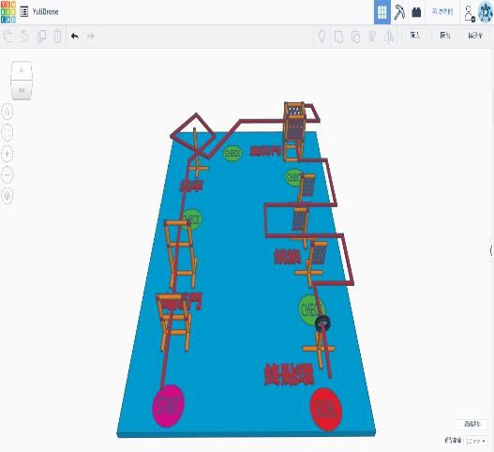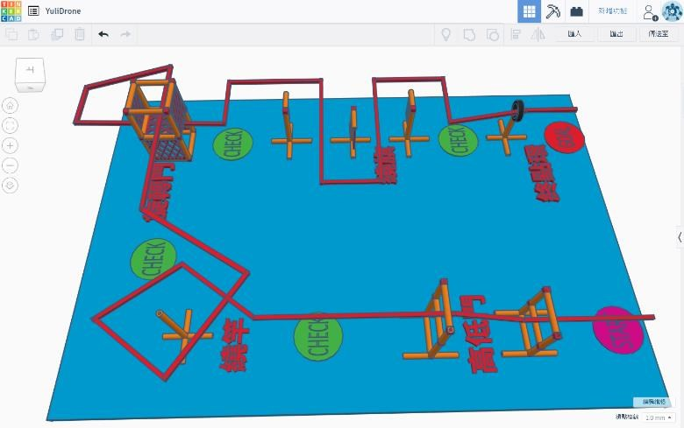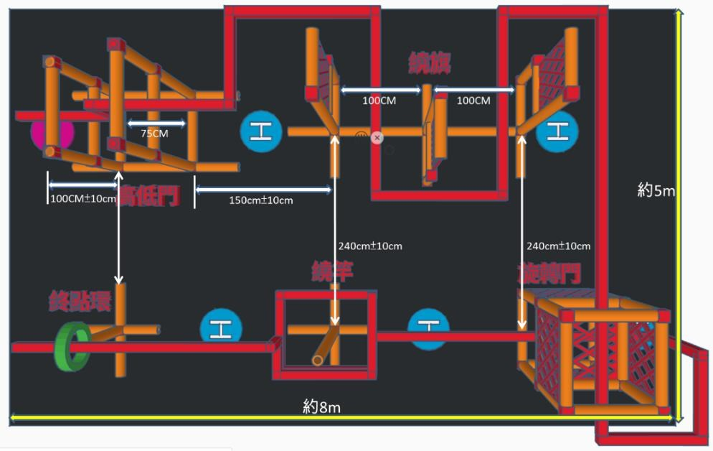

二競賽規則
(一)檢錄：每輪10隊選手檢錄，檢錄時做身分與飛行器查驗，飛行器與備用機檢錄通過後，關機併同電池放置於檢錄桌，測試或準備時間才能拿取。比賽時間結束後放回，每輪競賽結束後取回。檢錄通過之飛行器才能使用，如主用機、備用機皆無法通過，視為棄權。(選手僅用主用機參賽及檢錄，則備用機須檢錄，惟比賽開始後不得使用及補檢錄備用機。) 使用 WiFi通訊之飛行器須清除自訂名稱，並於報到時登記飛機序號 (包含備用機)。選手檢錄時現場持飛行器拍照留存，確認後進入預備區待命。無法確認者由指導老師現場切結後，先予參賽。該輪結束後由選手組進行相關查證手續與後續處理。
(二)預備：每位選手比賽開始前有60 秒「準備時間」，參賽選手必須在規定時間內，將飛行器啟動並停放在起點等候起飛。採用第一人稱者須使用裁判指定頻道，啟用WiFi視訊圖傳須於報名時完成登記，並聽候裁判指示啟用與停止。「準備時間」結束後，尚未完成動作者，使用之額外時間，將於「飛行時間」扣除。
(三)每支隊伍「飛行時間」為120 秒，選手可在時間內連續闖關。
(四)比賽中，若飛行器墜地或故障，選手或助手可前往進行調整，且於未通過之障礙物前重新飛行，方能繼續比賽。
(五)每隊可準備1臺備用機，飛行中出現故障導致無法飛行時，可於故障點進行不停錶替換，飛行器更換僅限1次。(若未於檢錄時檢錄，不得補檢錄，亦不可使用該備用機)。
三、評分辦法
(一)每通過一個障礙物可獲得積分，未通過障礙物者不計積分，同一障礙物同一圈僅計積分一次。繞完一圈後可持續繞圈持續累計積分。
(二)穿越繞桿及繞旗時，不可「從上方飛過方式」視為「通過障礙物」之飛行，飛行高度不應超過障礙物高度。若飛行高度超過障礙物高度，裁判有權視為未通過障礙物且不計積分。
(三)無人機穿越障礙物有爭議時，由裁判認定是否成功。
(四)成績排序以120秒內，所獲得的積分之高低為準。若積分相同，以繞完完整圈數數多寡為次之。次之相同，以繞完完整圈數連續圈數再次之。
四、比賽場地：
預計使用10m*15m大小場地；比賽進行間，賽場禁止使用WiFi，啟用WiFi基地臺將被視為故意干擾行為，視情節嚴重性可能取消干擾隊伍參賽資格，並通知所屬學校。(故建議參賽師生將手機關閉)。
五、其他注意事項
(一)檢錄時間未到場，未遵守大會之競賽規則(含連續兩次搶跑行為)者，裁判有權取消競賽資格。
(二)在賽前、賽中或賽後，做出任何故意干擾、脅迫裁判或其他參賽隊伍的行為，或對比賽現場他人構成影響或危害行為，取消其競賽資格。
(三)比賽中如發現安全隱患，裁判長有權隨時暫停比賽。
(四)無人機穿越障礙物有爭議時，裁判擁有最終決定權利，規則最終解釋權歸賽事裁判組。
(五) 競賽時間，除評審、工作人員及選手外，其餘人員不得進入競賽場地。又承辦學校無提供練習場地，請勿於承辦學校規定場地外操控無人機飛行，如違反法律規範，各校領隊教師自行負責。
(六)競賽時間，選手不得以任何形式與外界進行聯繫，選手有任何疑義請向裁判提出。比賽時，除當下競賽選手之無人機可開機飛行，其餘選手之無人機不得開機，避免造成干擾。若因未關機等行為產生干擾，視同做出故意干擾之行為。
附件二
「室內無人機智慧控制障礙賽」競賽規則
一、競賽目的
為推廣機電整合為目的，藉由無人機程式控制理解飛控概念，進而初步理解飛機基體電路控制架構，特舉辦本次室內無人機智慧控制障礙賽。
希望藉由本競賽之舉辦，強化學生體認飛控程編專業技術，誘發學生學習智能控制、組織架構與創新思維之能力。
二、參賽資格:桃園市各國中、小學及高中學生，對無人機程式控制。
三、競賽場地:桃園市方曙商工
四、賽制說明：
(一)參賽學生須事先編輯程式碼，程 式控制 無人機 自主飛行穿越各項關卡進行比賽，不得使用 手動控制模式參賽。
(二)無人機規格規定:
1.飛行器須由參賽學生自備。
2.飛行器必須有保護螺旋槳的支架，禁止使用金屬螺旋槳。
3.飛行器軸數不限制，軸距限制250mm以下。
4.飛行器總重量為150g或以下(不包括遙控器)。
五、競賽場地：
(一)本競賽賽道由停機坪(起點)、刀旗、45公分穿越環、60公分穿越環、1公尺拱門、樹狀環（計 50/50/60公分，共 3環）、貼地隧道關卡等道具共同組成 (如競賽場地示意圖 3-1、3-2所示)。
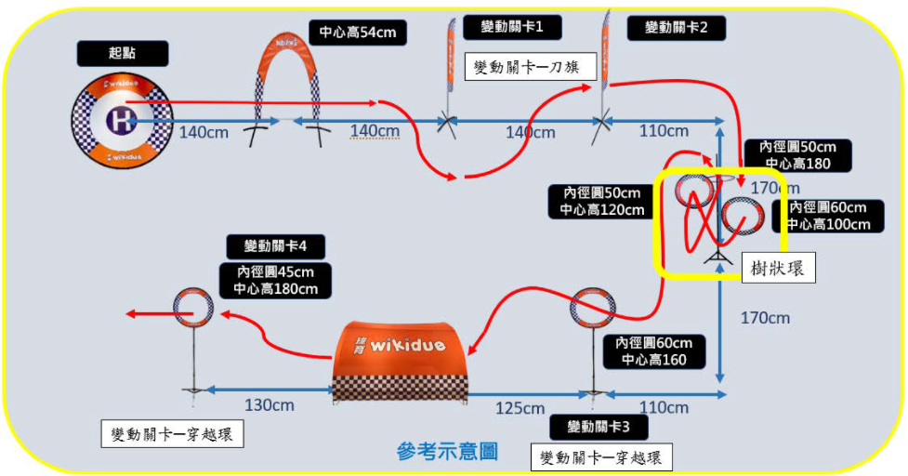
競賽場地示意圖 3-1
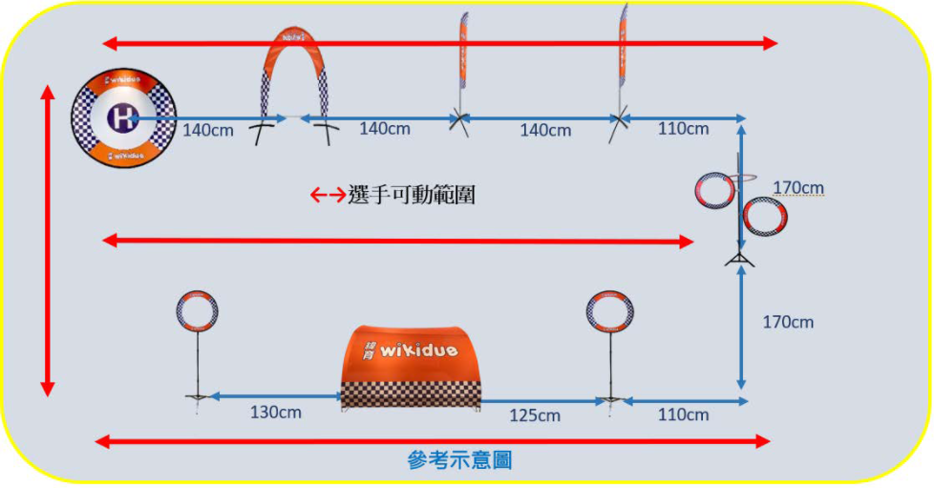
競賽場地示意圖 3-2
(二)參賽時，除樹狀環外，其餘關卡請依照指定穿越方向飛行，樹狀環僅需依隊伍自定路線通過所有圓環(50/50/60 公分，計 3環)即可，主辦方並無指定樹狀環穿越路線。
(三)變動關卡：分別為刀旗1、刀旗2、60公分穿越環、45公分穿越環，如競賽場地示意圖3-1所示。輪到各組別比賽時(國小組、國中組、高中職組)，由大賽方進行公開抽籤及變動。相關說明請參考：六、(二)闖關挑戰。
(四)競賽場地的佈置，可能受到地板、環境等影響，關卡道具之間的距離及高度將會有誤差，誤差範圍為正負2CM。
六、競賽流程與規則：
(一)報到及檢錄
1.未依規定時間進行報到及檢錄者，不得參賽。
2.參賽師生依領隊會議公告時間完成賽前報到，確認選手身分(每隊限定1名操控手，可指定1明學生擔任輔助手)並檢錄參賽設備。
3.參賽隊伍進行檢錄時，請將無人機關機，連同參賽無人機、備用機、電池、識別卡(挑戰卡)、操控無人機所使用的手機或平板等通訊裝置，由參賽隊伍自行放置於主辦方指定位置，直到賽前練習時間方能領取。
4.識別卡(挑戰卡)必須由參賽隊伍自行準備足夠完成競賽的數量，並於檢錄時一併繳交。
5.未通過檢錄的無人機將無法參賽，當參賽機及備用機皆無法通過檢錄時，該隊視同棄權，不得有異議。
6.若備用機未於檢錄時完成檢錄，不得事後補檢錄，競賽期間亦不可使用備用機。
7.使用WiFi通訊之無人機須恢復成出廠時所顯示的WiFiSSID，並於檢錄時登記SSID序號(含備用機)。
8.無法確認SSID序號者，由同隊教師現場簽切結書後，先予參賽，競賽結束當日該隊伍應盡速完成通訊名稱登錄。
(二)闖關挑戰
1.抽選關卡及變動：各組別進行比賽時(國小組、國中組、高中職組)，該組別的所有參賽隊伍指派一位參賽選手進入比賽場地，由大賽方進行公開抽籤及變動。國小組及國中組：抽選後的變動關卡進行前後距離移動；高中職組：抽選後的變動關卡進行前後距離移動，並且增加穿越環的上下高度移動。
2.變動關卡移動說明:變動關卡進行前後距離移動時，以(10公分為單位)，移動距離至多50公分；穿越環進行上下高度移動時，以(5公分為單位)，移動距離至多15公分。
3.進入賽場：各組別進行比賽時(國小組、國中組、高中職組)，該組別的參賽隊伍，依工作人員及裁判指示，於指定時間進入賽場進行測試練習，完成測試練習後將直接進行比賽。
4.練習時間：完成抽選關卡及變動後，各參賽隊伍聽從裁判指示進入賽場，於賽場中測量各關卡的擺放位置，進行現場編輯修改程式碼及測試練習。練習時間統一為4分鐘，計時人員將口頭提醒參賽選手練習剩餘時間。
5.準備時間：當練習時間4分鐘結束後，參賽隊伍聽從裁判指示進入準備時間，每隊有60秒準備時間，操控手需在規定時間內，將無人機啟動並停放在起點等候起飛，同隊隊員可在60秒準備時間中，入場協助擺放識別卡(挑戰卡)位置，但須於起飛前離開賽道。起飛時，同隊助手尚未離場，違者第1次口頭警告，第2次起，每次扣總分0.5分。「準備時間」結束後尚未完成動作者，使用之額外時間，將於「比賽時間」扣除。
6.比賽時間：準備時間結束後，操控手聽從裁判指示，吹哨後開始起飛，每隊比賽時間共計180秒，每隊限定1位操控手進入賽場操控無人機。
7.比賽期間選手不得穿越賽道、觸碰關卡，違者第1次口頭警告，第2次起，每次扣總分0.5分(如競賽場地示意圖3-2所示)。
8.無人機穿越障礙關卡失敗，該關卡不計分亦不扣分，選手可在計時不停止情況下，將無人機放回失敗關卡前任意位置重新起飛，或選擇從頭重新飛行，已經通過的關卡不再重複計分。
9.比賽結束：裁判現場計算分數，並請參賽選手簽名確認後，將無人機關機，連同所有比賽工具，自行領回保管。
(三)闖關規定
1.無人機起飛後，若發生無撞擊噴槳情況，視為重大安全違失，立即判定0分離場。
2.無人機需依指定方向及關卡順序飛行，各關卡不得跳過。
3.刀旗關卡及穿越環關卡，飛行高度不能超過關卡頂點，即「從關卡上方飛過」視同「未通過該關卡」；除樹狀環外，各穿越環須依指定方向穿越。
4.無人機起飛後，每隊允許操控手有移動1次識別卡(挑戰卡)位置的機會，之後的每移動1次識別卡(挑戰卡)，扣總分0.5分。
5.無人機起飛後，每隊共有3次重新起飛的機會。每重新起飛1次扣總分1分。當3次機會用完則比賽結束，並以當下成績列為比賽最終成績。
6.操控手可視比賽狀況宣布提前停止比賽計時，一旦停止比賽則以當下成績列為比賽最終成績。
7.比賽進行時，操控手可在計時不停止的情況下，更換備用機上場比賽(備用機須通過檢錄)。
8.比賽開始時，若發生非不可抗力因素影響賽程(例如:參賽無人機及備用機都無法正常起飛、通訊設備無法連線..等)，每隊有1次跟裁判申請延後比賽的機會，比賽順序將安排到該組別的最後一隊進行比賽，該隊伍則扣總分2分。
(四)評分辦法
項目 | 分數
無人機發生無撞擊噴槳情況 | 總分為0分
起飛 | 1分
飛行關卡 | 1分/每關
重新起飛 | -1分/次
比賽進行時-移動識別卡(挑戰卡)  允許移動1次，之後每移動1次，-0.5分 | -0.5分/次
選手穿越賽道、觸碰關卡 | 違者第1次口頭警告第2次起，每次扣總分0.5分
非不可抗力因素影響賽程，  致使比賽延後 | -2分
(五)排名方式
1.積分越高隊伍，排名越前，同分隊伍以比賽用時較短者排名在前，同分及相同時間者，名次並列，下一名從缺。
2.比賽用時以秒為單位，將計算到小數點後第二位。
(六)比賽場地：預計使用6.8m*7.3m大小場地；比賽進行間，賽場禁止使用WiFi，啟用WiFi基地台將被視為故意干擾行為，視情節嚴重性可能取消干擾隊伍參賽資格，並通知所屬學校。
七、注意事項
(一)準備時間及比賽時間，除裁判、工作人員及選手外，其餘人員不得進入競賽場地。
(二)準備時間及比賽時間選手不得以任何形式與外界進行聯繫，如有任何疑義，請由領隊教師向裁判提出。
(三)無人機穿越障礙物有爭議時，裁判擁有現場決定權利。
(四)比賽期間除參賽隊伍無人機可開機，其餘隊伍無人機不得開機及使用WiFi，避免造成干擾，若因未關機等行為產生干擾，視同做出故意干擾行為，視情節嚴重性可能取消干擾隊伍參賽資格。(參賽期間，所有參賽師生都需關閉手機WiFi，請務必遵守。)
(五)在賽前、賽中或賽後，做出任何故意干擾、脅迫裁判或其他參賽隊伍的行為，或對比賽現場他人構成影響或危害行為，由現場裁判判定取消其競賽資格。
(六)參賽選手需自負安全責任，並配戴安全眼鏡(如確認本身眼鏡有足夠保護可不加戴)。
(七)發生違規且情況嚴重者，裁判長有權終止違規者參賽權。
(八)比賽中如發現安全隱患，現場裁判有權隨時暫停比賽。
(九)主辦單位及裁判團保留規則解釋權利。

附件三
「無人機360度巡檢賽」競賽規則
一、競賽目的
為推廣無人機應用層面及激發青少年對實體飛機起飛前360度檢查之專業學習興 趣，並培養學生對無人機應用及民航局專業證的了解，特舉辦本次無人機進行實體飛機360度檢查飛控示範賽。
希望藉由本競賽之舉辦，強化高中職學生體驗無人機飛控及學習飛機修護前進行360度檢查專業技術，進而培育學生學習新科技及創意思考之能力。
二、參賽資格:桃園市各高中及大學學生取得民航局學習證的17-22歲對無人機操控及航空應用有興趣者皆可報名參賽，歡迎學校老師帶隊參加。
三、競賽場地:桃園市方曙商工
四、方式:
(一)示範:
1.由承辦學校進行實體飛機故障點設置說明，並進行示範表演。
2.參加學生進行比賽
(二)飛控競賽
1.飛控競賽分成比準確、比時間等二關成績加總。
2.參賽選手自備250g以下並具拍照功能之無人飛機，且須於檢錄時由裁判進行飛機之規格檢查。
3.進行開始計時後，計時5分鐘完成任務。
4.選手須依規定至飛機故障點進行拍照，並依規定繞行飛機機身各故障點後回到原點，完成計時評分。
5.透過手機或平板選手與裁判共同檢核拍照四張，上傳至平台並繳交登錄實際飛行卡，由裁判依紙本照片(60%)及飛行時間(40%)再依成績高低進行評比。
6.中途中斷必須重頭開始，觸碰機身則丧失比賽資格。

附件說明:
ㄧ、飛機360度檢查：主要是保證整個飛機的良好狀態，檢查部件和設備對飛行絕對安全。每一次飛行前，機組必須對飛機進行作全面檢查。
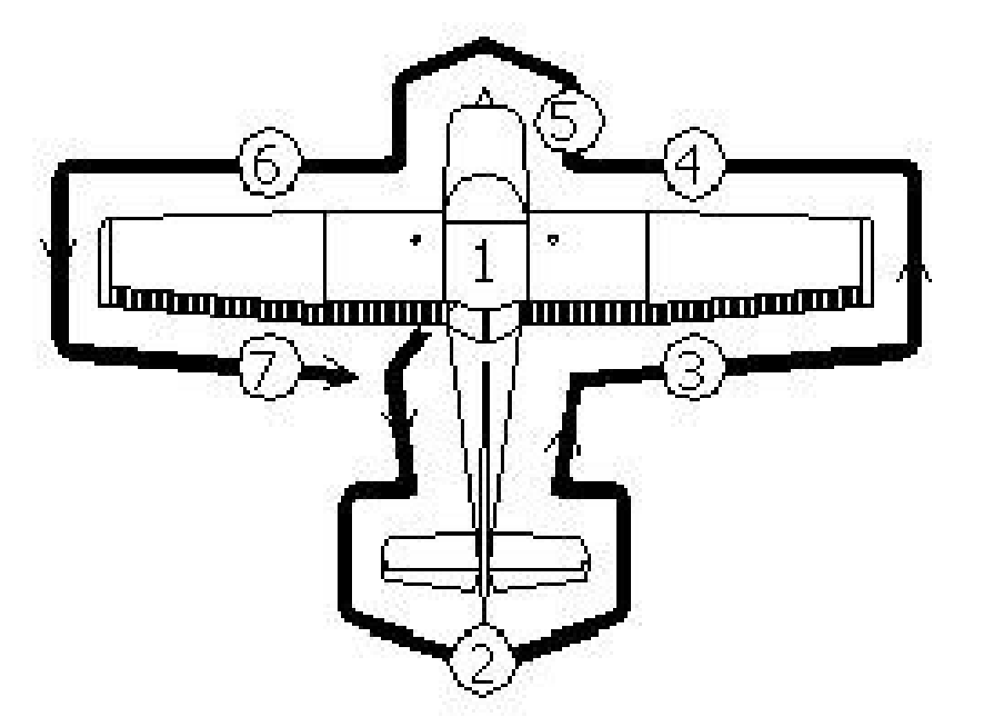
圖一 機身外部檢查的順序
二、無人機進行實體飛機360度檢查目的：
在日新月異的時代，無人飛行載具（UAV），對世界上的影響越來越大，像是美國 知名拍賣網──亞馬遜，利用飛行無人載具送貨，以及現在的橋樑和道路檢測，都是利 用飛行器，因為可以減少人員使用，也較安全。 目前無人飛行載具最廣泛的應用在空拍上，在Youtube上，就可以看到許多人利用 空拍機進行拍攝，在拍攝的過程中，可以很快速地做到位置高低的轉換，增加了許多拍 攝的方便性及視野的可看性。在上360度飛行前安全檢查的課程時，看到了不論是國內外，都發生過許多因為機 身檢修不完全，而造成的飛機失事事件，如果不幸將可能造成非常嚴重的後果，可想而知，360度飛行前檢查是一個非常重要的程序，因此，如果能將360度飛行前檢查的工作 運用空拍機來做協助，如此就可以減少檢修時錯誤的風險，也能夠大幅減少事故發生，同時能夠提高檢修的效率。

附件四
2024年「無人機飛控暨AI智慧控制」創意競賽
家長同意書

茲同意
敝子弟 (姓名)代表 (學校)參加「無人機巡檢暨AI智慧機器人創意競賽」。
在比賽期間願意遵守主辦學校規範及相關規定。參加後如不願接受或違反相關規範者，同意遵守主辦學校規定取消資格。
謹 此

學生簽名：

父母（或監護人）簽章：

中華民國年月日
附件五

2024「無人機飛控暨AI智慧控制」創意競賽報名表
參賽學校
參賽項目(請勾選) |  |  | 國小組 |  |  | 國中組 |  |  | 高中組
室內無人機飛控障礙賽 |  |  | □ |  |  | □ |  |  | □
室內無人機智慧控制障礙賽 |  |  |  |  |  | □ |  |  | □
無人機360度巡檢賽 |  |  |  |  |  |  |  |  | □
團隊名稱
團隊成員  基本資料 | 參賽者 | 姓名 |  | 就讀年級 |  |  | 身分證字號 |  |  | 手機
團隊成員  基本資料 | 隊長 | 1.
團隊成員  基本資料 | 隊員 | 2.
團隊成員  基本資料 | 隊員 | 3.
指導老師 |  |  |  |  |  |  | 手機
服務單位 |  |  |  |  |  |  | 職稱
聯絡人資料
姓名： |  |  |  |  | 聯絡電話：
 |  |  |  |  | E - mail：
本小組確已詳細閱讀甄選辦法，願依相關規定參賽。(請全體同學及指導老師親自簽名)
並檢附家長同意書(如附件六)
指導老師簽章： 參賽成員簽章 :

中華民國 年 月 日

2024年「無人機飛控暨AI智慧控制」創意競賽申訴書
申訴案件 | 比賽名稱：  競賽組別： | 競賽  日期 |  | 113年  __5__月__29__日
申訴事由 | □參賽隊伍違反比賽規則、秩序  □參賽隊伍不符資格說明：(申訴事由、期望獲得之補救)
申訴時間 | 113年 月 日 時 分
申訴單位 |  |  | □機關學校申訴 □個人申訴  機關學校申訴立書人由校長或指導教師簽署，參賽者個人申訴由其所屬隊伍指導教師或學生法定代理人簽署。
連絡電話
申訴立書人
簽名
評審委員會  決議 | 受理時間： 年 月 日 時 分
裁判長簽名： 代表簽名：
備註：

